## 动能定理及其应用

### 考点一　动能定理的理解和基本应用

1．动能

(1)定义：物体由于运动而具有的能量叫作动能．

(2)公式：*E*k＝*mv*2，单位：焦耳(J).1 J＝1 N·m＝1 kg·m2/s2.

(3)动能是标量、状态量．

2．动能定理

(1)内容：力在一个过程中对物体做的功，等于物体在这个过程中动能的变化．

(2)表达式：*W*＝Δ*E*k＝*E*k2－*E*k1＝*mv*22－*mv*12.

(3)物理意义：合力做的功是物体动能变化的量度．

技巧点拨

1．适用条件

(1)动能定理既适用于直线运动，也适用于曲线运动．

(2)动能定理既适用于恒力做功，也适用于变力做功．

(3)力可以是各种性质的力，既可以同时作用，也可以分阶段作用．

2．解题步骤

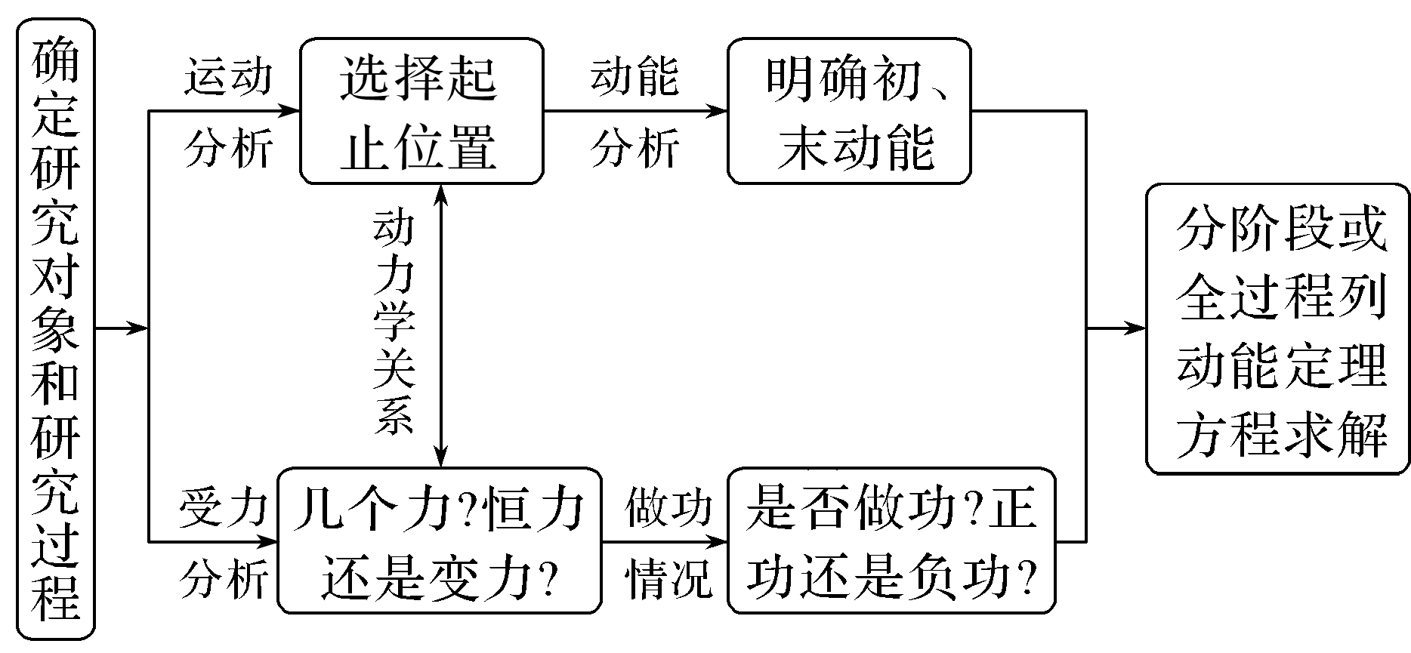

3．注意事项

(1)动能定理中的位移和速度必须是相对于同一个参考系的，一般以地面或相对地面静止的物体为参考系．

(2)当物体的运动包含多个不同过程时，可分段应用动能定理求解；也可以全过程应用动能定理求解．

(3)动能是标量，动能定理是标量式，解题时不能分解动能．

例题精练

1．滑雪运动深受人民群众喜爱．如图1所示，某滑雪运动员(可视为质点)由坡道进入竖直面内的圆弧形滑道*AB*，从滑道的*A*点滑行到最低点*B*的过程中，由于摩擦力的存在，运动员的速率不变，则运动员沿*AB*下滑过程中(　　)

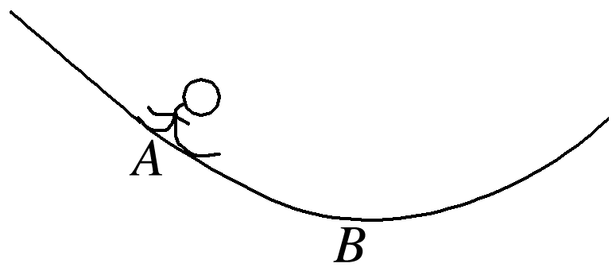

图1

A．所受合外力始终为零

B．所受摩擦力大小不变

C．合外力做功一定为零

D．机械能始终保持不变

2．如图2所示为一滑草场．某条滑道由上下两段高均为*h*，与水平面倾角分别为45°和37°的滑道组成，载人滑草车与草地之间的动摩擦因数均为*μ*.质量为*m*的载人滑草车从坡顶由静止开始自由下滑，经过上、下两段滑道后，最后恰好静止于滑道的底端(不计载人滑草车在两段滑道交接处的能量损失，重力加速度大小为*g*，sin 37°＝0.6，cos 37°＝0.8)．则(　　)

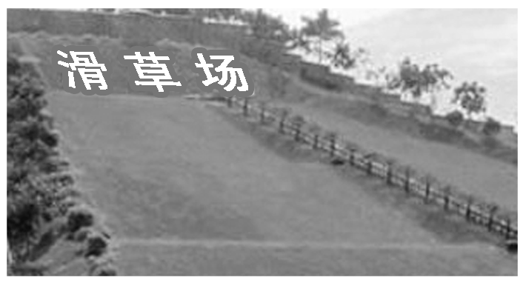

图2

A．动摩擦因数*μ*＝

B．载人滑草车最大速度为

C．载人滑草车克服摩擦力做功为*mgh*

D．载人滑草车在下段滑道上的加速度大小为*g*

### 考点二　应用动能定理求变力做功

在一个有变力做功的过程中，由动能定理，*W*变＋*W*恒＝*mv*22－*mv*12，物体初、末速度已知，恒力做功*W*恒可根据功的公式求出，这样就可以得到*W*变＝*mv*22－*mv*12－*W*恒，就可以求变力做的功了．

例题精练

3．质量为*m*的物体以初速度*v*0沿水平面向左开始运动，起始点*A*与一轻弹簧*O*端相距*s*，如图3所示．已知物体与水平面间的动摩擦因数为*μ*，物体与弹簧相碰后，弹簧的最大压缩量为*x*，则从开始碰撞到弹簧被压缩至最短，物体克服弹簧弹力所做的功为(重力加速度大小为*g*)(　　)

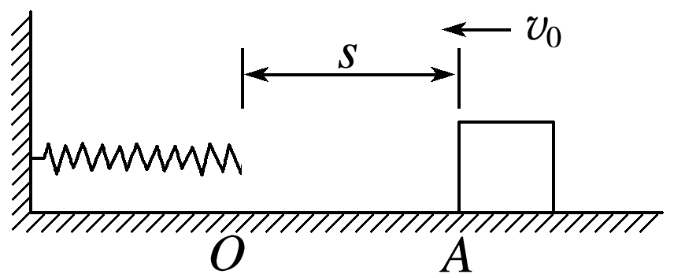

图3

A.*mv*02－*μmg*(*s*＋*x*) B.*mv*02－*μmgx*

C．*μmgs* D．*μmg*(*s*＋*x*)

### 考点三　动能定理与图象结合的问题

1．解决图象问题的基本步骤

(1)观察题目给出的图象，弄清纵坐标、横坐标所对应的物理量及图线所表示的物理意义．

(2)根据物理规律推导出纵坐标与横坐标所对应的物理量间的函数关系式．

(3)将推导出的物理规律与数学上与之相对应的标准函数关系式相对比，找出图线的斜率、截距、图线的交点、图线下的面积等所表示的物理意义，分析解答问题，或者利用函数图线上的特定值代入函数关系式求物理量．

2．图象所围“面积”和图象斜率的含义

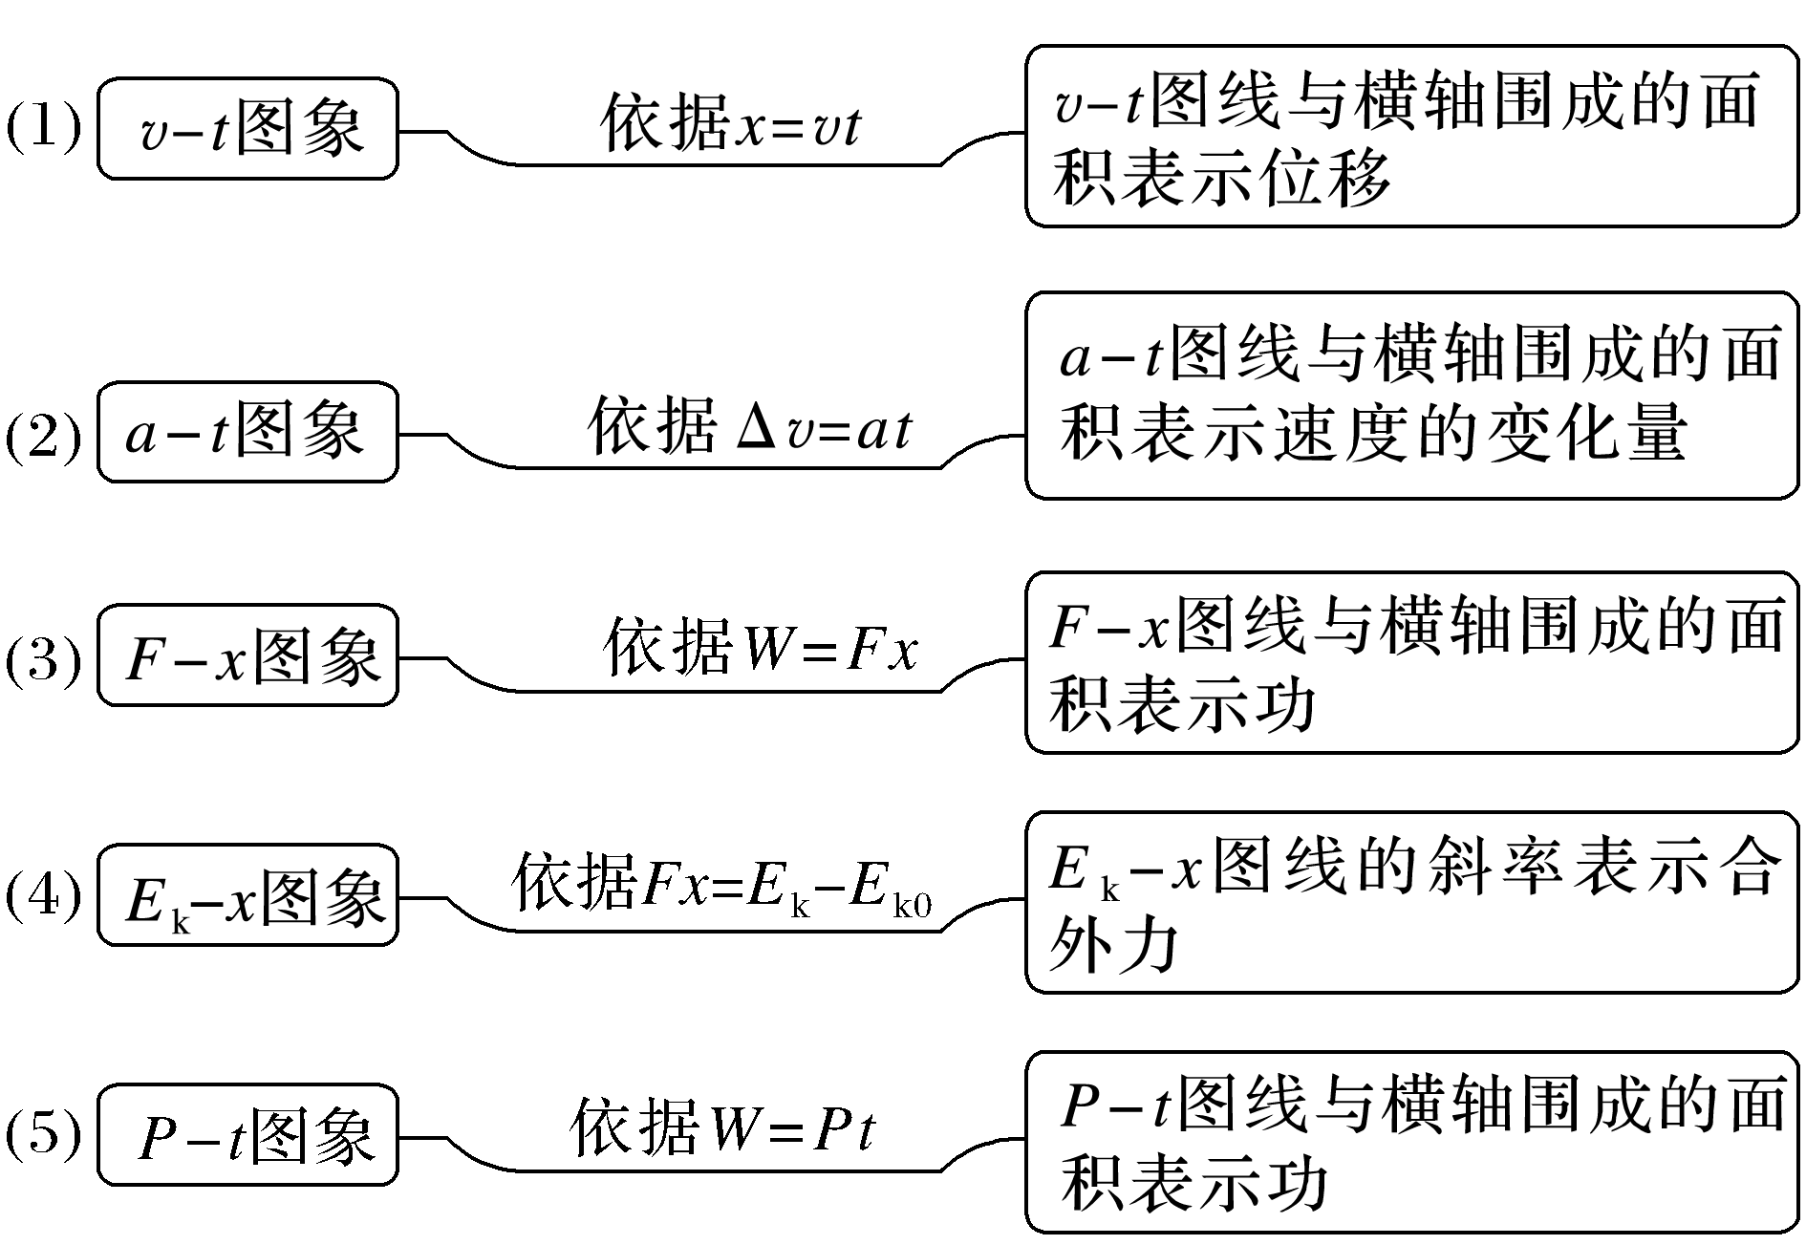

例题精练

4．用传感器研究质量为2 kg的物体由静止开始做直线运动的规律时，在计算机上得到0～6 s内物体的加速度随时间变化的关系如图4所示．下列说法正确的是(　　)

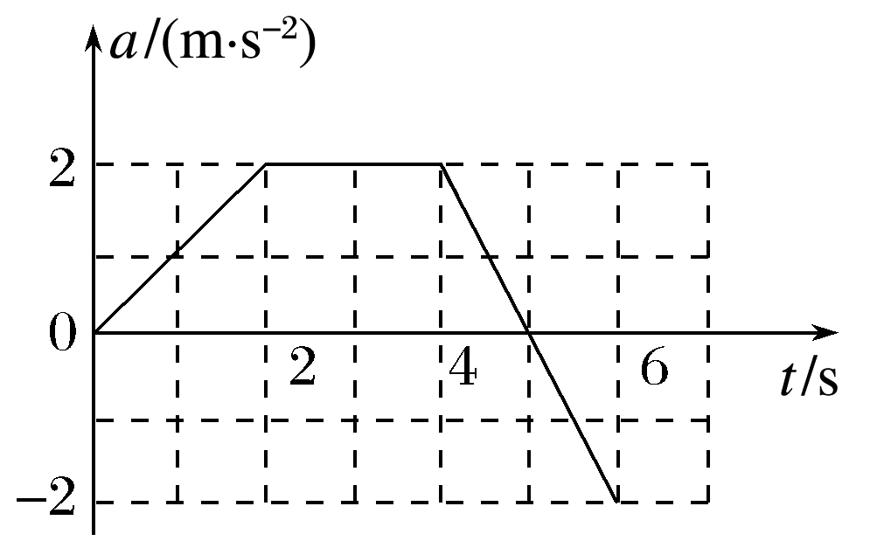

图4

A．0～6 s内物体先向正方向运动，后向负方向运动

B．0～6 s内物体在4 s时的速度最大

C．物体在2～4 s内的速度不变

D．0～4 s内合力对物体做的功等于0～6 s内合力对物体做的功

5.质量为2 kg的物块放在粗糙水平面上，在水平拉力的作用下由静止开始运动，物块的动能*E*k与其发生的位移*x*之间的关系如图5所示．已知物块与水平面间的动摩擦因数*μ*＝0.2，重力加速度*g*取10 m/s2，则下列说法正确的是(　　)

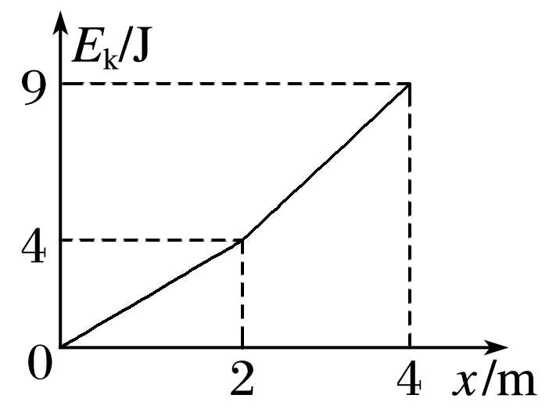

图5

A．*x*＝1 m时速度大小为2 m/s

B．*x*＝3 m时物块的加速度大小为2.5 m/s2

C．在前4 m位移过程中拉力对物块做的功为9 J

D．在前4 m位移过程中物块所经历的时间为2.8 s

# 综合练习

**一．选择题（共10小题）**

1．（如皋市月考）一个物体做变速运动，在t时刻其速度大小是v，在2t时刻其速度大小是nv，那么在2t时刻物体的动能是它在t时刻动能的（　　）

A．n倍 B．n2倍 C．倍 D．倍



2．（福州期中）对于一定质量的物体，以下说法中正确的是（　　）

A．动能变化，速度一定改变

B．速度变化，动能一定变化

C．动能不变，速度一定不变

D．速度不变，动能可能改变

3．（福鼎市校级期中）A、B两个物体的质量比为1：2，速度之比是2：1，那么它们的动能之比是（　　）

A．1：1 B．1：2 C．2：1 D．4：1

4．（来宾期末）一物体的速度大小为v0时，其动能为Ek，当它的动能为2Ek时，其速度大小为（　　）

A． B．2v0 C．v0 D．



5．（杭州期末）子弹射出枪口时的动能与子弹横截面积的比值称为“枪口比动能”。我国公安部规定：枪口比动能大于等于1.8J/cm2的认定为枪支；枪口比动能小于1.8J/cm2而大于0.16/cm2的认定为仿真枪；枪口比动能小于等于0.16J/cm2的认定为玩具枪。有些同学小时候玩过的“BB枪”发射的“塑料BB弹”质量0.12g、直径6mm、出枪口速度约107m/s。则关于“BB枪”，你的新认识是（　　）

A．是枪支 B．是仿真枪

C．是玩具枪 D．条件不足，不好确定

6．（寿光市校级月考）如图所示，水平地面上有一固定直角三角形斜面，两个质量不同的小物块从斜面顶端两侧自由释放后均能沿斜面下滑，且分别停在A点、D点。两个小物块与斜面和水平面的摩擦因数都相同，假设在斜面与水平面连接处无机械能损失，已知AB＝PC＝2m，∠PBC＝30°，那CD多长（　　）

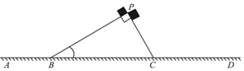

A．2m B．3m C．4m D．5m

7．（浙江模拟）如图位于竖直面内的光滑轨道AB，与半径为R的光滑圆形轨道底部相通，光滑圆形轨道上部有一缺口CDE，D点为圆形最高点，∠COD＝∠DOE＝30°，质量为m可视为质点的小球自光滑轨道AB上某点静止下滑，由底部进入光滑圆形轨道，通过不断调整释放位置，直到小球从C飞出后能无碰撞的从E进入左侧轨道，重力加速度为g。下列说法正确的是（　　）

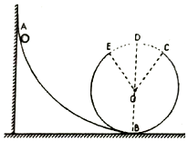

A．小球通过最高点的速度大小为



B．小球通过C点时速度大小为



C．小球从C点运动到最高点的时间为



D．A点距地面的高度为R



8．（浙江期中）如图所示，质量为m的物体沿动摩擦因数为μ的水平面以初速度v0从A点出发到B点时速度变为v，设同一物体以初速度v0从A′点先经斜面A′C，后经斜面CB′到B′点时速度变为v′（可认为过C点前后速度大小不变），两斜面在水平面上投影长度之和等于AB的长度，且动摩擦因数也为μ，则有（　　）

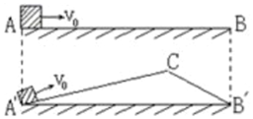

A．v′＞v B．v′＝v C．v′＜v D．不能确定

9．（普陀区二模）如图，人骑自行车在水平路面沿直线行进。当人停止蹬车后，自行车受阻力作用做减速运动，直至速度减为零。此过程中克服阻力做功为W，人停止蹬车时自行车的速度为v，符合实际情况的W﹣v图像为图中的（　　）



A． B．

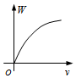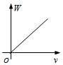

C． D．

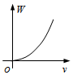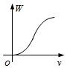

10．（十堰模拟）如图所示，在距水平地面高为0.4m处，水平固定一根长直光滑杆，在杆上P点固定一定滑轮，滑轮可绕水平轴无摩擦转动，在P点的右边，杆上套有一质量m＝2kg小球A。半径R＝0.3m的光滑半圆形细轨道，竖直地固定在地面上，其圆心O在P点的正下方，在轨道上套有一质量也为m＝2kg的小球B。用一条不可伸长的柔软细绳，通过定滑轮将两小球连接起来。杆和半圆形轨道在同一竖直面内，两小球均可看作质点，且不计滑轮大小的影响，取重力加速度大小g＝10m/s2。现给小球A一个水平向右的恒力F＝60N。则下列说法正确的是（　　）

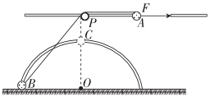

A．把小球B从地面拉到P点正下方C点过程中，力F做的功为22J

B．小球B运动到C处时的速度大小为4m/s

C．小球B被拉到离地h＝0.225m时与小球A的速度大小相等

D．小球B被拉到C处时小球A的速度大小为2m/s

**二．多选题（共10小题）**

11．（山西模拟）质量为2kg的物体做匀变速直线运动，从运动开始计时，在时间t内的平均速度满足＝1+t（各物理量均为国际单位）。下列说法正确的是（　　）



A．物体的初速度大小为1m/s

B．物体的加速度大小为1m/s2

C．第3s末，物体的动能为49J

D．第3s末，物体所受合力做功的功率为14W

12．（威信县校级期末）关于动能的理解，下列说法正确的是（　　）

A．动能是普遍存在的机械能的一种基本形式，凡是运动物体都具有动能

B．动能总是正值，但对于不同的参考系，同一物体的动能大小是不同的

C．一定质量的物体，动能变化时，速度一定变化，但速度变化时，动能不一定变化

D．动能不变的物体，一定处于平衡状态

13．（禅城区月考）做自由落体运动的物体，在下落过程中，它的动能与它的（　　）

A．下落时间的平方成正比 B．位移平方成正比

C．速度平方成正比 D．动量平方成正比

14．（南关区校级期末）在下列几种情况中，甲乙两物体的动能相等的是（　　）

A．甲的质量是乙的4倍，甲的速度是乙的一半

B．甲的速度是乙的2倍，甲的质量是乙的一半

C．甲的质量是乙的2倍，甲的速度是乙的一半

D．质量相同，速度大小也相同，但甲向东运动，乙向西运动

15．（殷都区校级月考）关于速度和动能的关系，下面说法中正确的是（　　）

A．速度在改变，动能一定改变

B．速度改变，动能可能不变

C．速度不变，动能一定不改变

D．速度不变，动能可能改变

16．（广东模拟）如图甲所示，质量m＝1kg的物块在恒定拉力F的作用下沿水平面做直线运动，其位移与速度的平方的关系图像如图乙所示。已知拉力F方向与水平方向的夹角为37°。取sin37°＝0.6，cos37°＝0.8，下列分析正确的是（　　）

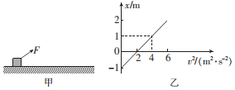

A．物块运动的加速度大小为1m/s2

B．物块运动的初速度大小为2m/s

C．物块与水平地面间的动摩擦因数一定为0

D．在0～3s内，拉力F所做的功为3J



17．（大武口区校级期末）在平直公路上汽车由静止开始做匀加速运动，当速度达到10m/s时，立即关闭发动机，汽车滑行直到停止，运动的v﹣t图所示，汽车牵引力大小为F，汽车受到的阻力恒定为f，全过程中牵引力做功为WF，克服阻力f所做的功为Wf，则下列各项中正确的是（　　）

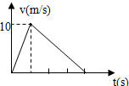

A．F：f＝1：3 B．F：f＝4：1 C．WF：Wf＝1：1 D．WF：Wf＝1：3

18．（广东模拟）游乐场滑索项目的简化模型如图所示，索道AB段光滑，A点比B点高1.25m，与AB段平滑连接的BC段粗糙，长4m。质量为50kg的滑块从A点由静止下滑，到B点进入水平减速区，在C点与缓冲墙发生碰撞，反弹后在距墙1m的D点停下。设滑块与BC段的动摩擦因数为0.2，规定向右为正方向。g取10m/s2。下列说法正确的是（　　）

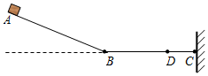

A．缓冲墙对滑块的冲量为﹣50N•s

B．缓冲墙对滑块的冲量为﹣250N•s

C．缓冲墙对滑块做的功为﹣125J

D．缓冲墙对滑块做的功为﹣250J

19．（三模拟）一质量为2kg的物体，在水平恒定拉力F＝7N的作用下以一定的初速度v0＝3m/s在粗糙的水平面上做匀加速直线运动，当运动一段时间后，拉力逐渐减小，且当拉力减小到零时，物体刚好停止运动，图中给出了拉力随位移变化的关系图象，已知重力加速度g取10m/s2，由此可知（　　）

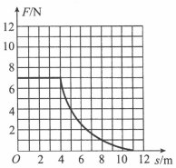

A．整个过程中拉力对物体所做的功约为41J

B．物体与水平面间的动摩擦因数约为0.23

C．物体匀加速运动的末速度约为4.3m/s

D．物体运动的时间约为2.5s

20．（泰安期末）运动员把冰壶沿水平冰面投出，让冰壶在冰面上自由滑行，在不与其他冰壶碰撞的情况下，最终停在远处的某个位置，如图，设它经过 A、B、C三点，到O点速度为零，已知A、B、C三点到O点的距离分别为s1、s2、s3，时间分别为t1、t2、t3。下列结论正确的是（冰壶和冰面的动摩擦因数保持不变，g为已知）（　　）



A．＝＝



B．＝＝



C．由题中所给条件可以求出冰壶的质量

D．由题中所给条件可以求出冰壶与冰面的动摩擦因数

**三．填空题（共10小题）**

21．（钦州期末）物体由于运动而具有的能量叫做　 　．

22．（府谷县校级期末）质量为2kg的物体A以5m/s的速度向北运动，另一个质量为0.5kg的物体B以10m/s的速度向西运动，则EkA　 　EkB （填＝；＞；＜；）

23．（麻城市期末）动能Ek＝　 　．



24．（岳阳校级月考）某物体质量为1kg，动能是8J，则速率是　 　m/s，若物体质量减半，速度增大到原来的2倍，则动能与原来动能之比为　 　．

25．（湖南学业考试）物体质量为m，速度为v，则其动能为E＝　 　，在国际单位制中，动能的单位是　 　．

26．（普陀区二模）用内壁光滑的圆管制成如图所示轨道（ABC为圆的一部分，CD为斜直轨道，二者相切于C点），放置在竖直平面内。圆轨道中轴线的半径R＝1m，斜轨道CD与水平地面的夹角为θ＝37°．现将直径略小于圆管直径的小球以一定速度从A

点射入圆管，欲使小球通过斜直轨道CD的时间最长，则小球到达圆轨道最高点的速度为　 　，进入斜直轨道C点时的速度为　 　m/s（g取10m/s2，sin37°＝0.6，cos37°＝0.8）。

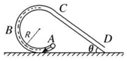

27．（徐汇区期末）如图，倾角为θ的固定斜面上AB段光滑，BC段粗糙，且BC＝2AB．若P由静止开始从A点释放，恰好能滑动到C点而停下，则小物块P与BC段斜面之间的动摩擦因数μ＝　 　；若P以初速度v0从A点开始运动，则到达C点时的速度vC　 　v0（选填“＞”、“＜”或“＝”）。

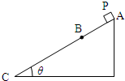

28．（宝山区校级月考）如图所示，质量为m的物体从高度为h的A点静止下滑，滑到平面上的C点停下，在B点没有能量损失，则A到C的全过程中物体克服阻力所做的功为　 　。如果使物体在C点有一水平初速度，且它能够自己从C点沿原路返回到A点，则该初速度至少为　 　。

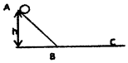

29．（新市区校级期中）质量是2.0×10﹣3kg的子弹，以300m/s的速度水平射入厚度是10毫米的钢板，射穿后的速度是100m/s，则子弹受到的平均阻力的大小为　 　N。

30．（浦东新区校级期末）如图所示，一个质量为m的小球沿半径为R的光滑圆弧面由静止自A点滑下，到达最低点B后，接着又在粗糙水平面BC上滑行，最终停在距B点3R的C点，则小球与水平面BC间的动摩擦因数为　 　，当小球滑行到B点时重力的瞬时功率为　 　．

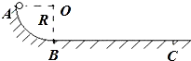

**四．计算题（共10小题）**

31．（南京学业考试）当前我国正处于实现中华民族伟大复兴的关键时期，国家安全和发展面临一系列复杂难题和特殊挑战，加强军工行业的自主发展有着重要的意义。如图所示的是我国自主研发的某重型狙击步枪，射击时在火药的推力作用下，子弹经过4×10﹣3s的时间射出枪口，已知枪管长度为1.6m，子弹的质量为50g，假设子弹在枪管中由静止开始做匀加速直线运动。求：

（1）子弹在枪管中运行的加速度大小；

（2）子弹出枪口时的速度大小；

（3）子弹出枪口时的动能。

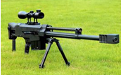

32．（朝阳区校级月考）一根轻绳一系一小球，另一端固定在O点，在O点有一个能测量绳的拉力大小的力传感器，让小球绕O点在竖直平面内做圆周运动，由传感器测出拉力F随时间t变化图象如图所示，已知小球在最低点A的速度vA＝6m/s，g取10m/s2求：

（1）小球做圆周运动的周期T

（2）小球的质量m和轻绳的长度L

（3）小球在最高点的动能Ek

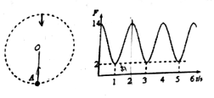

33．（沧州月考）一汽车启动过程中在平直公路上匀加速直线运动了2s，位移为30m，末动能变为初动能的9倍，求该汽车2s内的加速度大小．

34．（珠晖区校级期末）我国在1970年发射的第一颗人造地球卫星，质量为173kg，运行速度为7.2km/s，它的动能是多少？

35．（丰满区校级模拟）最近，美国“大众科学”杂志报道，中国首艘国产航母可能将在2016年下半年下水，预计在2019年服役．航空母舰上装有帮助飞机起飞的弹射系统，已知某型号的舰载飞机质量为m＝1×103kg，在跑道上加速时可能产生的最大动力为F＝7×103N，所受阻力为其受到的重力的0.2倍，当飞机的速度达到50m/s时才能离开航空母舰起飞．航空母舰处于静止状态，若要求该飞机在滑行160m时起飞，求飞机刚离开弹射系统时的动能．

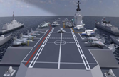

36．（淮安月考）如图所示，半径R＝1m的圆弧导轨与水平面相接，从圆弧导轨顶端A，静止释放一个质量为m＝1kg的小木块，测得其滑至底端B时速度vB＝2m/s，以后沿水平导轨滑行BC＝3m后停止。（g取10m/s2）求：



（1）在圆弧轨道上摩擦力对小木块做的功？

（2）BC段轨道的动摩擦因数为多少？

（3）小木块在C点至少需多大的初速度，才能返回A点？（假定曲面处摩擦力大小恒定，计算结果可以保留根号）

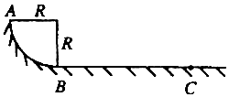

37．（天津模拟）在光滑的水平导轨MN上固定一弹射装置，弹簧处于原长状态。导轨MN右端N处与水平传送带理想连接，传送带长L＝40m，以速率v＝4m/s沿顺时针方向转动。质量为m＝1kg的滑块置于水平导轨上（滑块可视为质点），现将滑块向左移动压缩弹簧由静止释放，滑块脱离弹簧后以速度v0＝2m/s滑上传送带并从传送带右端Q点立即水平抛出落至地面上的P点。已知滑块与传送带之间的动摩擦因数μ＝0.25，水平传送带距地面的高度为h＝0.45m，g＝10m/s2，求；

（1）滑块释放瞬间，弹簧具有的弹性势能Ep；

（2）滑块从传送带右端Q点抛出到落地点P的水平距离s；

（3）滑块从N点运动到Q点过程中，摩擦力对滑块做的功Wf。

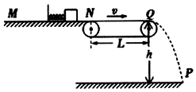

38．（铁东区校级模拟）某遥控赛车比赛，比赛路径如图所示赛车从起点A出发，沿水平直线轨道运动L后，由B点进入半径为R的光滑竖直圆轨道，离开竖直圆轨道后继续在光滑平直轨道上运动到C点，并能越过壕沟。已知赛车质量m＝0.1kg，通电后以额定功率P＝2.0W工作，进入竖直轨道前受到的阻力恒为0.3N，随后在运动中受到的阻力均可不计。图中L＝10.0m，R＝0.32m，h＝1.25m，s＝1.0m（取g＝10 m/s2）。

（1）若赛车恰能越过壕沟，则C点速度多大？

（2）要使赛车完成比赛，电动机至少工作多长时间？

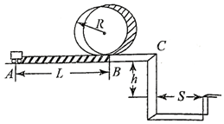

39．（山东二模）如图所示，质量为m、带电荷量为﹣q（q＞0）的小物块静止在墙壁A处，A处有一个弹射器（未画出），可让小物块瞬间获得动能，并向右运动，AB是长度为4R的绝缘水平轨道，B端与半径为R的光滑绝缘半圆轨道BCD相切，半圆的直径BD竖直，且BD的右侧空间有水平向右的匀强电场（图中未画出），电场强度，g为重力加速度。小物块与AB间的动摩擦因数μ＝0.5。若小物块恰能通过半圆轨道，求：



（1）小物块在A点获得的动能Ek；

（2）小物块运动到半圆轨道最高点D时对轨道的压力大小。

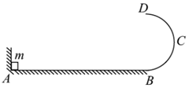

40．（南充模拟）如图所示，质量m1＝1kg的木板静止在倾角θ＝30°、足够长的、固定的光滑斜面上，木板下端上表面与半径R＝m的固定光滑圆弧轨道在A点相切，圆弧的轨道最高点B与圆心O等高。一质量m2＝2kg、可视为质点的小滑块以v0＝15m/s的初速度从长木板顶端沿木板滑下，已知滑块和木板之间的动摩擦因数μ＝，滑块刚好不从木板上端滑出，重力加速度g＝10m/s2。求：



（1）滑块离开圆弧轨道B点后上升的最大高度h？

（2）木板的长度L？

（3）木板沿斜面上滑的最大距离x？

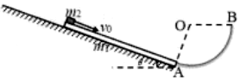

**五．解答题（共10小题）**

41．（岳阳校级期中）甲、乙两个质量相同的物体，甲的速度是乙的速度的2倍，则甲、乙动能之比　 　．

42．（2011春•集宁区校级期中）质量为10g、以0.8km/s的速度飞行的子弹，质量为60kg，以10m/s的速度奔跑的运动员，二者相比，哪一个动能大？（通过计算得出结论进行比较）

43．（湖北期中）如图所示，一长L＝0.45m、不可伸长的轻绳上端悬挂于M点，下端系一质量m＝2.0kg的小球，CDE是一竖直固定的圆弧形轨道，半径R＝0.50m，OC与竖直方向的夹角θ＝60°。现将小球拉到A点（保持绳绷直且水平）由静止释放，当它经过B点时绳恰好被拉断，小球平抛后，从圆弧轨道的C点沿切线方向进入轨道，刚好能到达圆弧轨道的最高点E，重力加速度g取10m/s2，求：

（1）小球到B点时的速度大小；

（2）轻绳所受的最大拉力大小；

（3）小球在圆弧轨道上运动时克服阻力做的功。

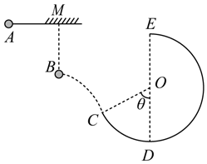

44．（松江区期末）如图，在竖直平面内，AB为粗糙的长直轨道，与水平方向的夹角为θ＝53°，BCD、DEG均为半径为r＝2m的光滑圆弧形轨道，AB与BCD相切于B点，O1、O2为圆心，连线水平，C为圆弧形轨道的最低点，E为最高点。一质量为m＝1kg的小环套在轨道AB上，受到水平恒力F的作用，自P点由静止下滑，运动到B点时撤掉水平恒力F，小环滑入光滑圆弧形轨道，恰能通过最高点E。已知小环与AB轨道间的动摩擦因数为μ＝0.8，P、B之间的距离为s＝m，sin53°＝0.8，cos53°＝0.6，求：



（1）小环过B点的速度；

（2）小环在PB间运动的加速度；

（3）水平恒力F的大小；

（4）若改变水平恒力F的大小，小环能否到达E点？请分析说明。

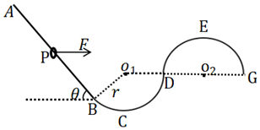

45．（沙市区校级期末）如图所示，长L＝5m的水平传送带以v0＝8m/s的速度逆时针匀速转动，左端通过光滑水平轨道与竖直面内一光滑半圆形轨道连接，半圆形轨道半径r＝0.5m，O为其圆心，长l＝0.6m的竖直挡板中心与圆心等高，到圆心距离d＝1m。质量为0.2kg的小物块在传送带上可从不同的位置由静止释放，小物块与传送带间动摩擦因数μ＝0.8，认为最大静摩擦力等于滑动摩擦力，重力加速度取g＝10m/s2，求：

（1）若小物块从传送带最右端由静止释放，求小物块运动到传送带最左端时的速度大小；

（2）若小物块恰能从半圆形轨道最高点飞出，求小物块在最高点的速度大小；

（3）若小物块经最高点飞出后恰好击中竖直挡板最下端，求小物块在最高点的速度大小？

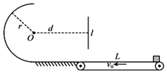

46．（浙江月考）如图所示，一物体从平台A处水平飞出（空气阻力不计），恰好能沿切线由B点飞入斜面．物体沿斜面下滑，经斜面末端C点，由点滑上水平传送带（CD处光滑连接，物体从C到D过程速度大小不变）。已知平台距DE平面高度H＝2.25m，A、B两点的高度差h＝0.45m，物体与斜面及传送带间的动摩擦因数均为0.25，水平传送带DE长11m，传送带以速度v＝2m/s顺时针转动。（取sin37°＝0.6，cos37°＝0.8）问：

（1）物体在A处水平飞出时速度多大？

（2）物体运动到C处时速度多大？

（3）物体从D点运动到E点用时多久？

（4）物体在传送带上运动时将留下多长的摩擦痕迹？

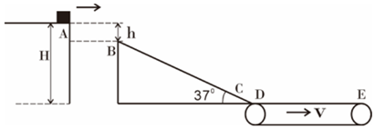

47．（房山区期末）如图所示为某公园的大型滑梯，滑梯长度L＝10m，滑梯平面与水平面夹角θ＝37°，滑梯底端与水平面平滑连接。一质量为60kg的同学从滑梯顶端由静止滑下，与倾斜接触面间的动摩擦因数μ＝0.5。已知sin37°＝0.6，cos37°＝0.8，g＝10m/s2，求：

（1）该同学沿滑梯滑至底端过程中重力所做的功；

（2）该同学沿滑梯滑至底端过程中受到的摩擦力大小；

（3）该同学沿滑梯滑至底端时的速度大小。

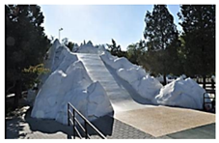

48．（安徽期中）在水平地面上固定半圆形的光滑曲面ABC，圆的半径为R，一质量为m小球以速度v通过曲面的最高点，如图所示，重力加速度为g。

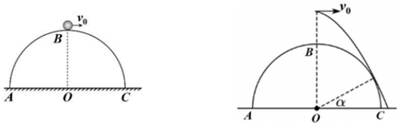

（1）若小球以速度v＝通过球面的顶端时，求小球受到的支持力大小；



（2）若小球距曲面顶端B点正上方某处，以初速度v0＝水平抛出，小球恰好不碰到曲面，落在水平地面上，求小球轨迹与圆的相切点和圆心O的连线与地面的夹角α。（sin53°＝0.8，cos53°＝0.6）



49．（浙江月考）如图所示为某一游戏简化装置的示意图。AB是一段长直轨道，与半径R＝1m的光滑圆弧轨道BC相切与B点。BC轨道末端水平，末端离地面的高度为m，圆弧BC对应的圆心角θ＝37°。高度h＝m的探测板EF竖直放置，离BC轨道末端C点的水平距离为L，上端E与C点的高度差也为h＝m，质量m＝0.1kg的小滑块（可视为质点）在AB轨道上运动时所受阻力恒为重力的0.2倍，不计小球在运动过程中所受空气阻力，sin37°＝0.6。



（1）若将小滑块从B点静止释放，求经过圆弧轨道最低C点时小球对轨道的作用力大小；

（2）小滑块从C点以不同的速度飞出，将打在探测板上不同位置，发现打在E、F两点时，小滑块的动能相等，求L的大小；

（3）利用（2）问所求L值，求小滑块从距B点多远处无初速释放时，打到探测板上的动能最小？最小动能为多少？

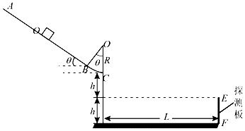

50．（黄埔区校级期中）如图为某游乐场内水上滑梯轨道示意图，整个轨道在同一竖直平面内，AB段是四分之一光滑圆弧轨道，半径为2R，平面BC段粗糙，左端B点与圆弧平滑相连，右端C点与水面高度差为R。一质量为m的游客（视为质点）从A点由静止开始滑下，试求：

（1）游客运动到B点时，对B点的压力（假设此时还在圆弧轨道中）；

（2）游客运动到C点离开平面，落在水面D点，CD水平距离为2R，求游客滑到C点的速度vC的大小；

（3）运动过程轨道摩擦力对游客所做的功Wf。

